8 советов, как помочь ребёнку освоиться в пятом классе.
Адаптация в пятом классе может длиться аж до декабря. Новые уроки, новые учителя, новые нагрузки. Пятикласснику предстоит привыкнуть к стилям преподавания совершенно разных и непохожих на первую учительницу преподавателей, разобраться с новыми предметами, понять, насколько он вырос и изменился и многое другое.

1. Обращайте внимание на настроение ребёнка
С каким настроением ваш пятиклассник собирается в школу? А приходит из неё? Что рассказывает? Как относится к тому, что стал пятиклассником? Рад долгожданной свободе? Или скучает по первой учительнице? Обсудите впечатления и переживания ребёнка. Сделайте акцент на положительных моментах. В случае трудностей подумайте, как с ними справиться. Если вдруг у вас появится тревога (как же ваш вчерашний малыш выживет в пятом классе!), вспомните, что тревога отлично передаётся от взрослых детям. И да, он не только выживет, но и освоится. Расскажите про свой положительный опыт перехода в средние, старшие классы или просто в новые условия.

2. Искренне интересуйтесь делами ребёнка
За вопросом «Как в школе?» часто следует ответ «Нормально». И это логичный ответ, если на школу не упал метеорит и не объявили олимпиаду по зельеварению. «Что было самое смешное?», «Какой учитель больше всего похож на персонажа книги/фильма/игры?», «Что тебя сегодня удивило?» и тому подобные вопросы с большей долей вероятности повлекут развёрнутый ответ. Запоминайте имена, факты и детали, так будет легче в следующий раз начать разговор. Поговорите об отличиях четвёртого и пятого классов.

3. Проводите время вместе
Гуляйте, посещайте интересные места и мероприятия, играйте по вечерам в настольные игры, пейте вместе чай и какао, смотрите фильмы, готовьте, убирайтесь, общайтесь. Поддержка близких людей пятикласснику сейчас крайне необходима.

4. Будьте готовы к переменам
В поведении, во внешнем виде, в успеваемости вашего ребёнка. Да, оценки могут снизиться. И это нормально. Важно помочь справиться с трудностями, поддержать, сказать самому пятикласснику, что это временный период. Учебная мотивация тоже может снизиться. Хотя среди новых и усложнившихся знакомых учебных предметов наверняка найдётся один, который нравится. Пятиклассник не скучает на уроках географии? Увлечённо проращивает семена для урока биологии? Понял, что за словом «обществознание» скрывался интересный урок? Прекрасно. Важно поддержать, укрепить и развить этот интерес. Предложите почитать тематические сайты, фильмы, почитать литературу по теме, принять участие в конкурсе. Это поможет не потерять интерес к учёбе.

5. Присмотритесь к своему ребёнку
Он точно самостоятелен и организован? Кладёт в портфель то, что нужно, лично и не в последнюю минуту? Знает своё расписание? Делает уроки без напоминания? Если нет, то нужно помочь ему в этом направлении.
Как научить ребёнка заботиться о себе
Нелишним будет и напомнить правила безопасности. В этом случае есть вероятность, что пятиклассник подумает, стоит ли разгоняться в коридоре до того, как врежется в могучего одиннадцатиклассника. И да, соблюдение режима дня, полноценный сон, здоровое питание и насыщенный досуг по-прежнему важны.
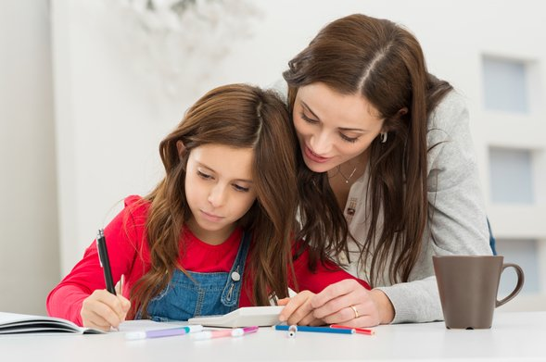Фото: iStockphoto / Ridofranz

6. Подчёркивайте изменившийся статус
Ваш ребёнок действительно стал взрослее. Будет здорово, если у него появится больше подтверждений его взросления. Предоставьте ему больше свободы, уравновесив, конечно, новыми зонами ответственности и новыми обязанностями. Подкрепите изменившийся статус более «взрослой» одеждой, новыми школьными принадлежностями. Вполне возможно, что потребуется пересмотреть некоторые семейные правила. Больше учитывайте мнение ребёнка.

7. Не стоит увеличивать количество дополнительных занятий
В первом полугодии без выраженной необходимости — особенно. Это касается и спортивных секций, и всевозможных кружков. Достаточно одного. И только если сам ребёнок захочет. Вокальная студия, кружок робототехники и единоборства никуда не денутся, а к возросшим учебным нагрузкам нужно привыкнуть и научиться с ними справляться. Однако крайне важно, чтобы у школьника были интересы и хобби. Поддержите новые увлечения.
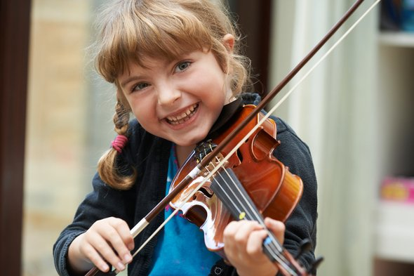Фото: iStockphoto / Highwaystarz-Photography

8. Постарайтесь помочь классу стать дружнее
Будет здорово, если хотя бы некоторые родители детей в классе вашего ребёнка тоже будут приятельствовать. Вполне возможно, что девочка, с которой дружили с первого класса, всё ещё играет в куклы, а вашей дочери интересны уже совсем другие занятия. Или у друга появились увлечения, которые непонятны сыну. Вашему ребёнку может стать менее уютно в его классе. Совместные поездки, прогулки, вечеринки и прочие совместные дела помогут ребёнку по-новому взглянуть на своих одноклассников, а классу стать более сплочённым. А дружба поможет не только освоиться в пятом классе, но и с радостью вспоминать школьные дни в будущем.

